Занятие: Чтение и перевод прагматического текста «Клятва Гиппократа». Выполнение тестовых заданий.
- Прочитать и перевести текст «Клятва Гиппократа»
- Прочитать текст о клятве медсестры и о Ф. Найтингейл
- Выучить лексику для диф. зачёта
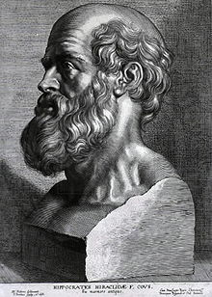
Ich werde den, der mich diese Kunst gelehrt hat, gleich meinen Eltern achten, ihn an meinem Unterricht teilnehmen lassen, ihm, wenn er in Not gerät, von dem Meinigen abgeben, seine Nachkommen gleich meinen Brüdern halten und sie diese Kunst lehren, wenn sie sie zu lernen verlangen, ohne Entgelt und Vertrag. Und ich werde an Vorschriften, Vorlesungen und aller übrigen Unterweisung meine Söhne und die meines Lehrers und die vertraglich verpflichteten und nach der ärztlichen Sitte vereidigten Schüler teilnehmen lassen, sonst aber niemanden.
Ich werde ärztliche Verordnungen treffen zum Nutzen der Kranken nach meiner Fähigkeit und meinem Urteil, hüten aber werde ich mich davor, sie zum Schaden und in unrechter Weise anzuwenden.
Auch werde ich niemandem ein tödliches Gift geben, auch nicht, wenn ich darum gebeten werde, und ich werde auch niemanden dabei beraten; auch werde ich keiner Frau ein Abtreibungsmittel geben. Rein und fromm werde ich mein Leben und meine Kunst bewahren.
Ich werde nicht schneiden, sogar Steinleidende nicht, sondern werde das den Männern überlassen, die dieses Handwerk ausüben.
In alle Häuser, in die ich komme, werde ich zum Nutzen der Kranken hineingehen, frei von jedem bewussten Unrecht und jeder Übeltat, besonders von jedem geschlechtlichen Missbrauch an Frauen und Männern, Freien und Sklaven.
Was ich bei der Behandlung oder auch außerhalb meiner Praxis im Umgange mit Menschen sehe und höre, das man nicht weiterreden darf, werde ich verschweigen und als Geheimnis bewahren.
Wenn ich diesen Eid erfülle und nicht breche, so sei mir beschieden, in meinem Leben und in meiner Kunst voranzukommen indem ich Ansehen bei allen Menschen für alle Zeit gewinne; wenn ich ihn aber übertrete und breche, so geschehe mir das Gegenteil.“

Флоренс Найтингейл
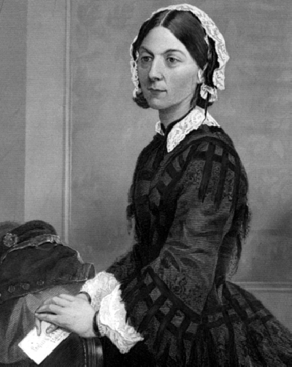
Клятва медсестры
Перед Богом и перед лицом собравшихся я торжественно обещаю вести жизнь, наполненную чистотой, и честно выполнять свои профессиональные обязанности. Я буду воздерживаться от всего ядовитого и вредоносного и никогда сознательно не использую и не назначу лекарств, которые могут нанести вред. Я сделаю все, что в моих силах, чтобы поддерживать и повышать уровень моей профессии. Я буду хранить в тайне всю личную информацию, которая окажется в моем распоряжении во время работы с пациентами и их родственниками. Я буду преданно помогать врачу в его работе и посвящу себя неутомимой заботе о благополучии всех вверенных моему вниманию.
Биография
Флоренс родилась 12 мая 1820 г. в аристократической английской семье Вильяма Эдварда Найтингейла и Френсис (Фани) Смит. Ее назвали в честь Флоренции, где девочка появилась на свет во время вояжа родителей по Италии. Семейство Найтингейл много путешествовало, и для девочек открывался мир во всем его многообразии. Образованием девочек занимался отец.

Будучи сторонником прогрессивных для того времени взглядов на образование женщин, он сам учил дочерей греческому, латинскому, французскому, немецкому и итальянскому языкам, много времени посвящал занятиям по истории, философии и математике.

Любимым занятием Флоренс было чтение книг из семейной библиотеки и философские беседы о прочитанном с отцом.

Идея службы в госпитале пришла неожиданно, как озарение, Флоренс понимала, что ее замыслам категорически воспротивится семья; стремление девушки из светского общества стать больничной сиделкой могли счесть только безумием. В то время в госпиталях работали опустившиеся женщины, которых не брали ни на какую другую работу.

Категорический отказ родителей привел девушку в отчаяние, но не изменил ее взглядов и убеждений. Она стала читать еще больше медицинской литературы, вместе с другими женщинами посещала близлежащие деревни, помогая выхаживать больных. Во время болезни бабушки и своей старой няни Флоренс практически не отходила от них, обеспечивая им максимум заботы и комфорта, Это окончательно укрепило ее веру в свои возможности.

Чем больше больных наблюдала мисс Найтингейл, тем отчетливее она осознавала необходимость специальных знаний и профессиональной подготовки. В обществе придерживались иного мнения - традиционно считалось, что для ухода за больными не нужно никаких знаний, и выполнение этих функций входит в обязанности каждой женщины.

В марте 1854 года Англия и Франция объявили войну России. Началась кровопролитнейшая война, получившая название Крымской. Флоренс Найтингейл занялась отбором медсестер. Требования оказались весьма высокими, лишь 14 профессиональных медсестер смогли выполнить их. 21 октября 1854 года отряд медсестер выехал из Лондона и 5 ноября был уже на месте. Появление в госпитале женщин было воспринято врачами с большой неприязнью, первое время медсестрам даже запрещалось заходить в палату. Мисс Найтингейл и ее медсестры принялись за титанический труд: чистили бараки, организовывали горячие питание, обмывали и перевязывали раненых, ухаживали за больными. Благодаря уникальным организаторским способностям. Найтингейл удалось, быстро навести в госпитале должный порядок. После возращение домой Флоренс Найтингейл в мае 1860 года в Лондоне организовала первую школу подготовки медсестер нового типа. Школа созданная Найтингейл фактически стала моделью управленческого и педагогического звена сестринского персонала. Влияние сестринской школы Найтингейл распространилось на всю Великобританию и затем вышло далеко за ее пределы, так как выпускницы школы работали и в других странах. За свою долгую жизнь Найтингейл написала с выше 200 статей, книг и свыше 13000 писем. Однако наиболее значительной частью ее наследия, не потерявшей свою актуальность и сегодня, остается не большая книга «Записки об уходе», изданная в январе 1860 года и выдержавшая 100 изданий на десятках языков.

Вплоть до последних лет жизни Флоренс Найтингейл активно участвовала во всех начинаниях английских медсестер- 79летняя Флоренс Найтингейл в первые публично высказала предложение о создание Международного совета медсестер. 1907 году Король Эдвард VII удостоил ее высочайшей наградой Британии - Ордена за заслуги. Это событие было поистине историческим, так как впервые этой высочайшей чести была удостоена женщина.

Флоренс Найтингейл умерла 13 августа 1910 года. Год спустя в Лондоне был воздвигнут памятник Флоренс Найтингейл, на церемонии открытия которого мэр Лондона назвал мисс Найтингейл «Самой великой англичанкой всех времен». Это в полной мере соответствует действительности, так как во всем мире Флоренс Найтингейл признана одним из величайших реформаторов нового времен.

